（1）本市の概要
大阪市グリーンボンド
フレームワーク
令和7年11月
大阪市は、我が国のほぼ中央に位置する政令指定都市であり、大阪平野の要地を占め、「水の都」の名にふさわしく大小多数の河川が市内を縦横に貫流しています。都心部には高層ビルのオフィスや商業施設が立ち並び、鉄道網をはじめ交通機関が発達しています。
関西圏の中枢都市としての役割を担っており、昼間人口の割合が高い特徴がありますが、近年は市域中心部の夜間人口が増加傾向にあります。
産業や文化の集積があり、域内総生産（名目）は政令指定都市の中で最も高く、大きな経済規模を誇っています。

（2）SDGsに関する取組方針
持続可能な開発目標（SDGs）やパリ協定の採択、ESG投資の拡大など持続可能な社会に向けた動きが国内外で加速しており、時代は大きな転換点を迎えています。
2025年に開催した大阪・関西万博は、「いのち輝く未来社会のデザイン」というテーマのもと、一人ひとりが自ら望む生き方を考え、それぞれの可能性を最大限に発揮できるようにするとともに、こうした生き方を支える持続可能な社会の実現をめざすものでした。
万博開催都市である本市は、万博のレガシーを継承し、あらゆるステークホルダーとの連携のもと、SDGs先進都市の実現に向け、引き続き取組みを推進していくことが求められています。
また、「経済の血液」とも言われる金融機能の強化を図り、アジア・世界の活力を呼び込み「金融をテコに発展するグローバル都市」、先駆けた取組みで世界に挑戦する「金融のフロントランナー都市」をめざす都市像に掲げて、国際金融都市の実現をめざしています。
具体的な取組期間としては、大阪・関西万博開催年である2025年度までを国際金融都市実現の土台づくりの期間（第一期活動期）とし、SDGs達成目標年度である2030年度までの期間（第二期活動期）で取組みの深化を図り、世界におけるカーボンニュートラル目標年度である2050年度をめざす都市像を実現する年度としています。


（3）環境への取組方針
本市では、現在及び将来の市民が安全で健康かつ快適な生活を営むことのできる良好な都市の環境を確保していくため、1995年3月に「大阪市環境基本条例」を制定するとともに、条例に基づき「大阪市環境基本計画」を策定し、環境保全と経済発展の両立をめざす幅広い施策を推進しています。
環境問題が地球規模で拡大する中、本市では、環境施策のマスタープランである「大阪市環境基本計画」を2025年３月に改定し、「SDGs達成に貢献する環境先進都市」の実現をめざして、「脱炭素社会の構築」、「循環型社会の形成」、「快適な都市環境の確保」を３つの柱にして、「すべての主体の参加と協働」のもと引き続き様々な取組みを進めてまいります。
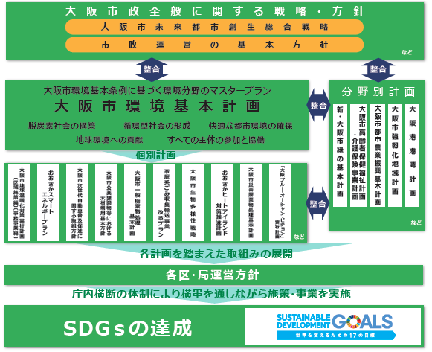
大阪市環境基本計画の位置づけ

大阪市環境基本計画の体系
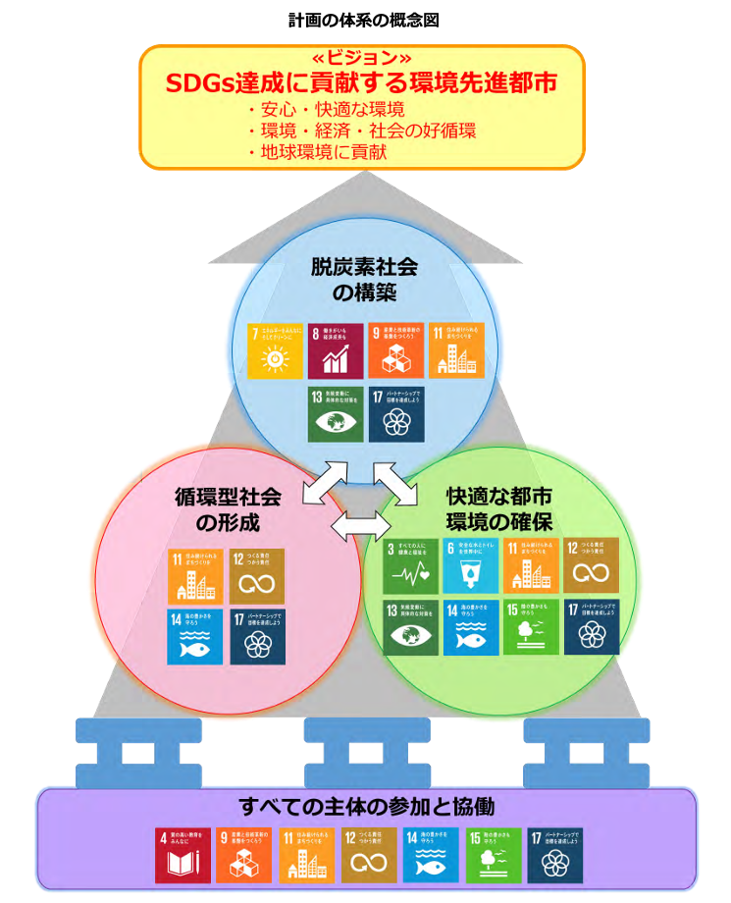
脱炭素社会の実現に向けた個別計画として「大阪市地球温暖化対策実行計画〔区域施策編〕」を策定しています。本計画は、「地球温暖化対策の推進に関する法律」第21条第3項に基づく地方公共団体実行計画の「区域施策編」として、また、「気候変動適応法」第12条に基づく「地域気候変動適応計画」として、策定しています。
本計画では、2050年の温室効果ガス排出量実質ゼロとする「ゼロカーボン おおさか」の実現に向け、2030年度の温室効果ガス削減目標を50％削減（2013年度比）とする目標を掲げ、脱炭素化の取組みを強化していくこととしています。
本市がめざす「ゼロカーボン おおさか」は、次の５つの「まち」が形成された姿であると位置づけています。

- 脱炭素なエネルギーで暮らすまち
- 脱炭素マインドに満ち溢れ、脱炭素な行動が浸透したまち
- 脱炭素化のしくみを組み込んだ持続可能なまち
- 多様なきずなを活かし、脱炭素化をリードするまち
- 気候変動への備えがあるゆるぎないまち

本計画に基づき、すべての主体が自主的かつ積極的に目標の達成に向けた取組みを展開できる仕組みづくりや脱炭素社会を見据えた都市インフラなどの基盤整備を着実に実施するとともに、2050年に向けた非連続なイノベーションが芽吹き、育まれやすい場の創造など、基礎自治体としての取組みを展開してまいります。また、気候変動の適応についても、あらゆる施策に「気候変動への適応」の視点が組み込まれ、適応の主流化が図られるよう、取組みを進めてまいります。
「ゼロカーボン おおさか」に向けたスキーム
（4）グリーンボンドの発行目的
我が国では、生活、社会、経済及び自然環境において気候変動に起因する影響が生じており、こうした影響が長期にわたり拡大する恐れがあることから、平成30（2018）年12月に気候変動適応法が施行されました。同法では、国、地方公共団体、事業者、国民が気候変動適応の推進のために担うべき役割が明確化されており、地方公共団体においては、区域の状況に応じた気候変動適応に関する施策の推進が求められています。
また本市では、市民を含む幅広いステークホルダーを巻き込み、2025年に開催した大阪・関西万博を契機としてSDGs達成に向けた取組みを推進しているところです。気候変動の緩和策・適応策を行うための資金調達としてグリーンボンドを発行し、持続可能な開発目標（SDGs）やパリ協定の目標達成に貢献する取組みを進めてまいります。
更に、サステナブルファイナンス面での投資魅力を高めるための取組みとしてグリーンボンドを発行し、脱炭素に向けた金融面からの取組みを進め、SDGs先進都市としての地位をめざしてまいります。

グリーンボンド発行により調達した資金の使途は、以下のプロジェクト分類（ICMA）に該当する取組みに充当することし、表1の想定される便益が見込まれます。
なお、当該資金の調達は全て債券発行により行われる予定です。

（表１）対象プロジェクトの環境への便益

プロジェクト分類  （ICMA） | 主なプロジェクト | 想定される便益
クリーン輸送 | - なにわ筋線事業 | - 旅客鉄道の使用推進による温室効果ガスの排出削減
エネルギー効率 | - 下水道事業 | - 下水処理場で発生する温室効果ガスの排出削減
気候変動適応 | - 下水道事業 | - 自然災害リスクに対する防災機能の強化
気候変動適応 | - 埋立地の浸水対策  （高波等に対する浸水対策）  - 無電柱化事業 | - 自然災害リスクに対する防災機能の強化
気候変動適応 | - うめきた２期区域のまちづくり  （大深町地区防災公園街区整備事業） | - 自然災害リスクに対する防災機能の強化
気候変動適応 | - うめきた２期区域のまちづくり  （大深町地区防災公園街区整備事業） | - ヒートアイランド現象による気温上昇の抑制

本市グリーンボンドによる調達資金を充当するプロジェクトは、国際金融都市推進事業を所管する経済戦略局、起債業務を所管する財政局及び環境施策を所管する環境局の連携のもと、関係各部局にヒアリングを行い、表1の想定される便益一覧に適合する取組みを選定します。
なお、プロジェクトの選定にあたっては、環境に与えるネガティブな影響についても確認しており、選定されたプロジェクトは関係各局との協議を経て最終決定します。

(１) 調達資金と資産の紐づけ方法と追跡管理の方法
地方自治法に基づき、地方公共団体における各会計年度の歳出は、その年度の歳入を充てる必要があります。従って、本市のグリーンボンドの調達資金は、当該年度中に全て対象プロジェクトに充当されます。
本市財政局では、予算編成の都度、市債管理表により全ての起債を管理しています。市債管理表は、事業区分ごとに事業費、市債充当額等を記録しています。グリーンボンドの調達資金についても、市債管理表により、充当プロジェクトと他の事業を区分して管理することで、調達資金は、あらかじめ選定された個別のプロジェクトに全額紐付けられます。

(２) 調達資金の追跡方法にかかる内部統制
グリーンボンドの発行によって調達した資金の各プロジェクトへの充当については、関係各局と調整の上、財政局が担当します。会計年度の終了時には、対象プロジェクトを含む本市の全ての歳入と歳出について決算関係書類を調製し、監査委員の審査に付した後、その意見とともに議会の認定に付されます。

(３) 未充当資金の管理方法
調達資金の充当が決定されるまでの間、調達資金は本市の会計管理者が指定金融機関の預金口座において現金等で管理します。

(１) 資金の充当状況に関する開示の方法
充当プロジェクト名及び充当金額については、本市ウェブサイト上において起債翌年度に開示します。 なお、調達資金の充当計画に大きな状況の変化が生じた場合には、速やかに開示します。

(２) インパクト・レポーティングに関する開示の方法
充当プロジェクトの実施による環境問題の解決に関する環境改善効果を記載するレポーティングについては、本市のウェブサイトにおいて起債翌年度に開示します。なお、プロジェクトに関し、当初想定から大きな状況の変化が生じた場合には、速やかに開示します。

(３) インパクト・レポーティングにおけるKPI
環境改善効果として、実務上可能な範囲において表2のレポーティング項目を開示する予定です。

（表２）各プロジェクトのレポーティング項目

プロジェクト分類  （ICMA） | 主なプロジェクト | レポーティング項目
クリーン輸送 | - なにわ筋線事業 | - CO2の削減量（推計）
エネルギー効率 | - 下水道事業 | - CO2の削減量（推計）
気候変動適応 | - 下水道事業 | - 浸水対策計画に基づく整備実績
気候変動適応 | - 埋立地の浸水対策  （高波等に対する浸水対策） | - 浸水面積の削減量（ha）（推計）
気候変動適応 | - 無電柱化事業 | - 幹線道路の延長距離（km）  - 整備延長の距離（km）  - 整備の進捗率（％）
気候変動適応 | - うめきた２期区域のまちづくり  （大深町地区防災公園街区整備事業） | - 緑地、親水空間の面積（ha）

参考資料
  - グリーンボンド原則（ICMA、2025）
  - グリーンボンドガイドライン（環境省、2024）
  - 大阪市環境基本計画（改定計画）
  - 大阪市地球温暖化対策実行計画〔区域施策編〕（改定計画）第2版

